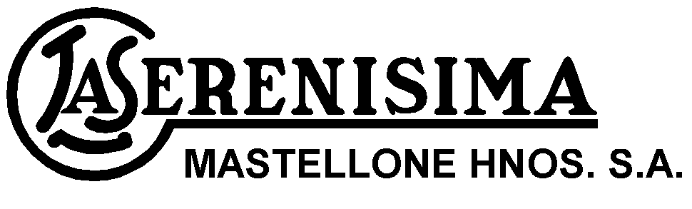
General Rodríguez, 16 de noviembre de 2017.

Señores
Comisión Nacional de Valores
Bolsa de Comercio de Buenos Aires
Mercado Abierto Electrónico

Presente

Ref.: Hecho Relevante – Compra de acciones por parte de Bagley Argentina S.A. y Arcor S.A.I.C.

De nuestra mayor consideración,
Claudio Fernández Saavedra, en mi carácter de Responsable de Relaciones con el Mercado de Mastellone Hermanos S.A. (la “Sociedad”), me dirijo a la Comisión Nacional de Valores, a la Bolsa de Comercio de Buenos Aires y al Mercado Abierto Electrónico, en referencia a los acuerdos celebrados de manera conjunta por Arcor S.A.I.C. (en adelante “Arcor”), Bagley Argentina S.A. (en adelante, “Bagley”) y Bagley Latinoamérica S.A. (en adelante, junto con Arcor y Bagley, los “Compradores”) con Mastellone Hermanos S.A. (en adelante “MHSA”) y sus accionistas a dicha fecha (en adelante los “Vendedores”), comunicados a los mercados mediante hecho relevante de fecha 3 de diciembre de 2015, los vendedores tienen el derecho, pero no la obligación, durante los años 2017, 2018, 2019 y 2020, de vender, a los Compradores, acciones de MHSA, hasta una participación accionaria tal que permita a los Vendedores conservar en todo momento más del 51% de las acciones del capital social de MHSA.
En relación a lo antes comentado, y sujeto a que se obtenga previamente la aprobación de la Autoridad de Defensa de la Competencia de Brasil, Arcor y Bagley adquirirán, en forma conjunta (50% cada una), las 12.110.844 acciones que ciertos accionistas de MHSA venderán, a un precio total de USD 5.240.872,96, con motivo de haberse celebrado una enmienda al Acuerdo de Opción de Compra y Venta de Acciones (el “Acuerdo de Opción), el cual forma parte de los Acuerdos. Por lo tanto, los Vendedores han ejercido anticipadamente, y por la suma de USD 5.240.872,96, parte de la Primera Opción de Venta correspondiente al Período de Ejercicio de la Primera Opción de Venta del año 2018, reduciéndose en consecuencia por el mismo importe el Umbral Anual correspondiente al Período de Ejercicio de la Primera Opción de Venta del año 2018.
Una vez adquiridas las acciones de MHSA ofrecidas por ciertos accionistas de MHSA, Arcor y Bagley mantendrán, en forma conjunta, un 40,24% del capital social de MHSA.
Sin otro particular, saludamos muy atentamente.

Mastellone Hermanos S.A.
Claudio O. Fernández Saavedra
Responsable de Relaciones con el Mercado

